Свердловская область
Нижнетуринский городской округ
город Нижняя Тура

ОСТАВИТЬ СВОЙ СЛЕД НА ЗЕМЛЕ
Документальная проза

Выполнила
ученица 10 класса
МАОУ «Нижнетуринская гимназия»
Мансурова Елизавета Эдуардовна

Руководитель
учитель истории и обществознания
Шлейнинг Екатерина Павловна

Нижняя Тура, 2018
Содержание

Введение………………………………………………………………………….3
Первые шаги……………………………………………………………...............5
Газета в смутное время…………………………………………………………..8
Сменить нельзя оставить……………………………………………………….10
В новую эпоху с новым именем……………………………………………….13
В строках – жизнь города………………………………………………………16
Заключение………………………………………………………………………21
Приложение………………………………………………………………………22
Список используемой литературы……………………………………………...25

ВВЕДЕНИЕ

Я хочу рассказать о рядовом гражданине страны, о простом человеке, не герое, не ученом, не изобретателе, а о моем деде Валерии Георгиевиче Чучкалове.
Он – не коренной нижнетуринец, но, прожив в Нижней Туре 45 лет, считает её родным городом. Школьный учитель и преподаватель техникума, комсомольский и партийный работник, член ГК КПСС и народный депутат, журналист и редактор городской газеты - такими вехами отмечена его биография на нижнетуринской земле.
Трудовой стаж В. Г. Чучкалова – 40 лет, из них четверть века отдано городской газете. Журналистика стала его основной профессией. Именно этой сфере деятельности Валерия Георгиевича посвящена данная работа - рассказ о журналисте, авторе книги «Хроники нашего «Времени».
Актуальность моей работы обусловлена тем, что в последние десятилетия, когда страна вступила в новую эпоху своего развития, рядовой гражданин, рабочий человек практически исчезли из публикаций и передач средств массовой информации. На страницах газет, журналов, в радиопередачах и на экранах телевизоров главная роль преимущественно отводится политикам, артистам, чиновникам высокого ранга. Простые люди: рабочий, инженер, врач, строитель, сотрудник редакции, учитель… остаются за бортом газетных полос и радио-телепередач.
Цель моей работы – на примере трудовой биографии В. Г. Чучкалова показать, что каждый гражданин вносит свой вклад в развитие города, региона, страны.
Передо мной поставлены следующие задачи:
- изучить творческие работы (публикации в газете, книги) В. Г. Чучкалова;
- проанализировать его трудовую биографию и выяснить, какой вклад внес журналист в развитие газеты, в историю города, какое оставил наследие.
Возможно, рассказ о провинциальном журналисте послужит некоторым ориентиром для средств массовой информации в расширении круга лиц, к которым приковано сегодня их внимание. Не следует забывать, что творец истории - народ, и он рождает личности.

ПЕРВЫЕ ШАГИ

Июньским утром далекого,1979, года В. Г. Чучкалов впервые переступил порог редакции в качестве ее сотрудника. Приведу выдержку из его воспоминаний о первых шагах в журналистике: «Шло лето - период отпусков, людей в редакции не хватало, и мне пришлось сразу с головой окунуться в работу…. Случалось так, что подготовленные материалы за моей подписью сразу оказывались в газете чуть ли не на каждой полосе. Меня несколько смущало, что моя фамилия кочует из страницы в страницу. Заместитель редактора Николай Аполлонович Осиев подсказал, как исправить эту ситуацию: «Придумай для себя пару псевдонимов и подписывайся под материалами».
Я прислушался к его совету и взял на вооружение несколько выдуманных фамилий. В дальнейшем я сохранил два псевдонима – В. Георгиев и В. Егоров. Они и стали постоянными на протяжении всей моей работы в редакции».
С той поры блокнот, ручка, фотоаппарат стали постоянными атрибутами повседневной работы нового сотрудника редакции. Пожалуй, в городе не было ни одного предприятия, где бы ни побывал мой дедушка, заведующий редакционным отделом промышленности, готовя материалы в газету. Из его публикаций читатели узнавали о строительстве и реконструкции в городе различных производственных объектов, возникновении за его пределами новых промышленных предприятий. В городском средстве массовой информации (СМИ) регулярно размещались актуальные, новостные материалы:
«В целом завершаются работы по пуску основных объектов нефтеперекачивающей станции «Платина». Через несколько дней произойдет ее пуск. Каждый член коллектива займет свое, непосредственно рабочее место, в новых промышленных объектах, в строй постоянно действующих предприятий нашего города вступит новая отрасль промышленности – нефтяная»;
«Станция «Арбатская» - пусковой объект. Многое здесь сделано, но и предстоит еще немало затратить труда, энергии, чтобы промежуточная НПС вошла в строй действующих»;
«Сегодня на сооружении компрессорной станции Лялинская трудится несколько сот молодых рабочих. Молодежь прибыла на стройку по комсомольским путевкам из различных уголков нашей страны». Такие новостные публикации появлялись в газете из номера в номер.
Промышленная тема была главной в творческой работе В.Г. Чучкалова, но не только она была в зоне внимания газетчика. Репортажи с общегородских мероприятий, зарисовки с выставок прикладного искусства, путевые заметки, интервью с известными в городе людьми разнообразили публикации газетной тематики. Но особенно привлекали журналиста встречи с людьми увлеченными, занимающимися творчеством. Это были художники, резчики по дереву, чеканщики, фотохудожники, коллеги по работе, изобретатели, коллекционеры.
В средине 80-х в творческой работе журналиста был перерыв, а потом его пригласили на беседу в горком КПСС и предложили возглавить коллектив редакции городской газеты. В книге приказов по редакции газеты «Вперед, к коммунизму!» в 1988 году появляется следующая запись: «Принят переводом на должность редактора газеты «Вперед, к коммунизму!». С этого времени начинается новый отчет творческой деятельности моего дедушки.
Начало редакторства у Валерия Георгиевича было довольно успешным, газета пользовалась авторитетом у читателей, вырос её тираж. В 1988-89 годах «Вперед, к коммунизму!» выписывали около 10 тысяч жителей города и поселков. Почтальоны доставляли газету почти в каждую семью нашего района. В эти годы тираж местного издания (9800 экземпляров) был самым высоким за всё время ее существования. Стали расти и доходы редакции.
Подводя первые итоги своей работы на посту редактора, руководитель прогнозировал, что в скором времени газета сможет обходиться без дотаций и выходить в свет за счет собственных средств, а в будущем иметь и прибыль. Но…, но начавшиеся 90-е годы разрушили все планы редакции.

ГАЗЕТА В СМУТНОЕ ВРЕМЯ

В начале нового десятилетия экономические, социальные проблемы в государстве обострились так глубоко, что страна оказалась на краю пропасти. Характеризуя 90-е годы, дедушка назвал этот период в истории страны «смутным временем».
Непростыми были 90-е годы и для городской газеты. Редакция часто испытывала финансовые трудности, не хватало кадров, технических средств, бумаги…. Порой не на чем было печатать очередной номер, и выход газеты оказывался на грани срыва.
- Редакция работала меньшим составом,- рассказывал мне дедушка, вспоминая то время. - Три сотрудника ушли в СМИ соседнего города. Я их не задерживал, помня русскую пословицу «Рыба ищет, где глубже, а человек, где лучше». Довольно продолжительное время мне пришлось совмещать в одном лице несколько должностей - редактора, его заместителя и ответственного секретаря, а порой и корреспондента. Кроме того, я отвечал еще и за местное радиовещание. Так что работы хватало.
Трудно было выживать печатным органам, когда в стране стали закрываться бумагоделательные предприятия, а рост цен на все и вся привел к тому, что многие, даже центральные газеты, ранее имевшие немалую прибыль, стали убыточными. Отдельные периодические издания вообще закрылись или временно не выходили в свет. Но городская газета выжила и, отметив в 1994 году свое 40-летие, продолжала последовательно освещать многогранные стороны жизни нашего общества.
Городской печатный орган предоставлял слово людям с различными точками зрения по тому или иному вопросу, высказывающим свое мнение о событиях, имевших место в прошлом и настоящем.
Редакция не всегда разделяла точку зрения авторов, но, тем не менее, предоставляла газетные полосы для публикаций представителям различных общественных течений, партий, блоков...
Время наложило свой отпечаток и на форму подачи материалов. Броские, кричащие заголовки статей, корреспонденций, заметок, прославляющих благополучие нашей жизни, исчезли с ее страниц. На смену им в 90-е годы появились другие: тоскливые и печальные, вопрошающие и ругательские, а порой и просто злые. Удивляться здесь нечему: каковы реалии времени, такова и тематика публикаций.

СМЕНИТЬ НЕЛЬЗЯ ОСТАВИТЬ

Со дня основания и до начала 90-х годов учредителями нижнетуринской газеты выступали горсовет и горком партии. Редактор утверждался на заседании бюро ГК КПСС. К концу 80-х и в начале нового десятилетия авторитет компартии резко пошатнулся, КПСС из «руководящей и направляющей» превратилась в безынициативную партийную организацию. А вот роль Советов народных депутатов, хоть и временно, но возросла.
В этот период в законодательный орган власти в Нижней Туре приходят новые люди, которые решают обновить руководство редакции. Никаких претензий, замечаний к работе действующего редактора предъявлено не было, однако вопрос «О редакторе городской газеты» был вынесен на обсуждение депутатов.
- Новая метла метет по-новому, - так охарактеризовал дедушка сложившуюся ситуацию. - Фраза «сменить нельзя оставить» оказалась без запятой.
На должность редактора рассматривалось несколько кандидатур, но они не были утверждены. А потом в «Областной газете» появилось объявление следующего содержания: «…если у вас есть силы, желание и возможности - примите участие в конкурсе на должность редактора Нижнетуринской городской газеты... В случае успеха учредители предоставляют квартиру».
Решение вопроса затянулось почти на год, он рассматривался на каждой депутатской сессии. В такой обстановке не просто было работать и редактору, и сотрудникам. Журналисты встали на защиту своего руководителя и опубликовали в газете обращение к депутатам горсовета. Они просили народных избранников ответить на вопросы и разъяснить им сложившуюся ситуацию. В обращении говорилось:
«Один из пунктов решения сессии городского Совета от 20 декабря гласит: возложить исполнение обязанностей редактора газеты «Время» … на Чучкалова В. Г. Сей факт мы понять никак не можем. Поскольку не ясна мотивировка. Ровно два года работает В. Г. Чучкалов редактором газеты. Он был утвержден им, но вот почему-то, без каких-либо объяснений, провозглашен исполняющим обязанности. Нам это непонятно.
Так в чем компромат Чучкалова? Мы не услышали ответа ни от кого. В чем должен оправдываться редактор? В том, что отстаивает точку зрения редакционного коллектива, сотрудников? В том, что с газетных страниц звучат не самые лицеприятные для кого-то мнения? Так газета была и есть трибуной общественного мнения.
Мы просим считать этот материал обращением к депутатам городского Совета, ибо второй соучредитель газеты - городская партийная организация, по непонятным причинам остался в стороне от решения вопроса по редактору. Мы не считаем его исполняющим обязанности. Он был и остается на своем месте.
Коллектив редакции городской газеты».
С поддержкой «обращения» коллектива редакции выступили и читатели, направив в газету свои письма. Вот некоторые строки из них:
«Я хотя и не работник редакции городской газеты «Время», а всего лишь вольный автор, нештатный корреспондент (но постоянный читатель), не могу не выразить свои удивления и возмущения по поводу того, что творится вокруг должности редактора!
А мое мнение: началось давление на гласность, на печать. Мне думается, замена редактора в это время будет только тормозом в начавшейся перестройке газеты. Э. БАХТИН, нештатный корреспондент».
«Партийное собрание, его участники просят оставить редактором городской газеты В. Г. Чучкалова. Мы считаем, что он на своем месте.
По поручению партийного собрания секретарь парторганизации Н. СМИРНОВ».
Противостояние закончилось тем, что в апреле 1991 В. Г. Чучкалов был официально утвержден редактором городской общественно-политической газеты «Время». В выражении «сменить нельзя, оставить» запятая обрела свое место.

В НОВУЮ ЭПОХУ С НОВЫМ ИМЕНЕМ

В конце 80-х начале 90-х годов экономические, социальные проблемы в нашем государстве обострились так глубоко, что в стране с невероятной быстротой было создано состояние всеобщей бедности. Закрывались предприятия, росла безработица, люди месяцами не получали заработную плату, пенсию. Граждане не имели возможности приобрести даже самое нужное для жизни, прилавки магазинов были пусты, вводилась карточная система обеспечения продуктами и предметами первой необходимости.
Парадокс, но в социалистической стране господствующее положение стала занимать частная собственность. Люди разделились на два лагеря: очень богатых и богатых с одной стороны, на бедных и нищих – с другой. Страна вступила на рельсы капиталистического развития. А наша газета по-прежнему звала «Вперед, к коммунизму!», в светлое будущее, где всех ждало изобилие, равенство, братство…
Учитывая реалии того периода, редактор обратился к учредителям с предложением об изменении названия городского СМИ. Руководители города не поддержали эту идею. Тогда в редакции было принято решение: вопрос о переименовании газеты обсудить с читателями.
В начале марта 1989 года в нашей газете было опубликовано обращение к читателям с просьбой высказать свое мнение по поводу названия городского печатного органа. Сразу же после публикации обращения появились отклики читателей. Вот некоторые из них:
«Привычный лозунг-призыв, который вот уже 35 лет носит в своем заголовке городская газета, к сожалению, оказался весьма преждевременным … Исходя из этого, предлагаю подобрать заголовок газете, к примеру: «Во имя народа», «Голос народа», «Народное слово», или «По пути перестройки», «За гласность и демократию» …Э.БАХТИН»;
«Я - за смену заголовка газеты. За реализм. Мой вариант названия - «Время». Пусть у нас в городе будет свое «Время». «Время» - это значит своевременно и исчерпывающе обо всем, что созвучно времени. В.ВАСИЛЬЕВ, строитель»;
«Мой вариант названия — «Вперед». Думаю, этот заголовок будет отражать действительность. Мы ведь всегда стремились вперед. Газета будет звать к движению. М. Маракулин».
В редакцию поступили десятки писем, в которых читатели предлагали свои варианты названия газеты. Одни (их было меньшинство) высказывались за сохранение старого названия, другие (большинство) – за смену имени печатного органа.
Пока шло обсуждение названия местного СМИ, произошли изменения в руководящем составе учредителей. Коллектив редакции, подведя итоги дискуссии, направил свои предложения в адрес нового руководства учредителей газеты. И вот наступил долгожданный день: местное средство массовой информации вышло в свет под новым именем – «Время». Это случилось 8 сентября 1990 года. (Приложение 1).
Период действия призыва «Вперед, к коммунизму!» закончился. Общество уже шагало из социализма в новую эпоху, в неведомое будущее.
Несколько позднее, вспоминая это событие, в корпоративной газете «Журналист» Валерий Георгиевич написал: «Сменилось и название газеты. Наученные горьким опытом, мы уже не поставили на первую полосу призыв «Вперед, к капитализму!» (неизвестно, что построим), скромно назвали газету «Время». Имя — это годно для всякой поры и сохранится при всякой власти.
Куда мы идем? Задайте вопрос полегче, поскольку на вышеназванный вопрос ответа сегодня никто не даст. Наверное, строим очередной …изм». Подтверждением, что название газеты «Время» получило официальное признание, стали следующие документы: решение президиума Нижнетуринского городского Совета народных депутатов от 21.09. 90г. № 15 «О городской газете» и постановление бюро горкома КПСС от 21 сентября 1990 г., протокол № ПЛ – Х «О городской газете «Время». (Документы из архива редакции газеты «Время»).
Собранием трудового коллектива редакции был утвержден новый устав местного средства массовой информации, которое получило статус общественно-политической газеты. (Приложение 2).
На первой странице Устава в разделе «Общие положения», в пункте 1.3 было записано: «Редакция является юридическим лицом, действующим на основании своего Устава, Закона СССР «О печати и других средствах массовой информации», законодательства СССР и РСФСР». (Устав городской общественно-политической газеты «Время», 1990 г.).

В СТРОКАХ – ЖИЗНЬ ГОРОДА

- Сменить название газеты – не было главным в работе коллектива журналистов,- рассказывает Валерий Георгиевич. -Следовало решать и более важные вопросы: укомплектовать штат сотрудников, изыскать средства и своевременно выплачивать заработную плату, обновить техническое оснащение редакции, найти надежных поставщиков газетной бумаги ....
И редактор, по мере возможности, решал эти вопросы. В коллектив пришли новые сотрудники, у журналистов появились современные портативные диктофоны, был сделан запас газетной бумаги. Не без проблем, но в начале 90-х годов редактору удалось улучшить условия для работы сотрудников. Редакция сменила свой адрес, переехав в более просторные помещения здания горсовета. Важным было и то, что, несмотря на тяжелейшее финансово-экономическое положение, в котором оказались многие трудовые коллективы страны, в редакции заработная плата сотрудникам выплачивалась своевременно.
А выживать в тех условиях было нелегко. Листаем подшивки городской газеты того времени. Страницы пестрят унылыми заголовками, которые не нуждаются в комментариях. «А дефицит уплыл…» («ВК» № 35 от 22 марта 1990 г.); «Колбасные страдания» («ВК» № 61 от 22 мая 1990 г.); «Все туже и туже, и туже» («ВК» № 106 от 4 сентября 1990 г.); «Сахарку бы!» («ВК» № 95 от 10 августа 1991 г.); «Ограничивается количество лекарств» («Время» № 44 от 1 июня 1996 г.); «Жизнь дорожает» («Время» № 7-8 от 24 января 1997 г.); «Пенсию придется подождать» («Время» № 41-42 от 22 мая 1998 г.).
В конце 80-х и в 90-х годах необычайно возрастает активность граждан, особенно после развала Советского Союза. Народ, хлебнув «свободы» и «демократии», познав нищету, активно участвует в общественно-политической жизни. Люди высказывают свои мнения, дают оценку событиям, происходящим в стране, области, городе.
Сообщения с предприятий, организаций, учреждений, письма читателейиз отдаленных поселков и деревень служили основой, на которой базировалась городская газета.
Из публикаций: «За перестройку в ответе каждый» («ВК» № 10 от 26 января 1988 г.); «В кооперативах города» («Время» № 34 от 21 марта 1991 г.); «В хозяйстве «Кедра» («ВК» № 51 от 28 апреля 1990 г.); «Заграница нам поможет» («Время № 38 от 4 апреля 1992 г.); «Воруют среди бела дня» («Время» № 90 от 3 октября 1992 г.), «Ельцина – в отставку» («Время» № 77-78 от 25 сентября 1998 г.); «Акция протеста в Нижней Туре» («Время» № 83-84 от 16 октября 1998 г.) читатели узнавали о производственной, общественно-политической жизни города и непростых условиях, в которых проживали нижнетуринцы.
В 1996 году мой дедушка покинул пост редактора, но остался верен журналистике и продолжал работать в редакции до выхода на пенсию в 2009 году. Из сорока лет его трудового стажа двадцать пять посвящены нашей городской газете «Время». За этот период журналист подготовил многие сотни различных публикаций.
Редактируя местное средство массовой информации, В.Г. Чучкалов одновременно занимался и другими изданиями. Впервые за всю историю существования редакции был подготовлен и вышел в свет сборник стихов местных поэтов «Вдохновение». В предисловии издания член Союза писателей СССР В. Станцев, давая оценку книге, писал: «Перед вами коллективный стихотворный сборник, выпущенный редакцией Нижнетуринской городской газеты. Считаю такой факт весьма похвальным. Хорошо, если бы и другие городские и районные газеты время от времени выпускали сборники стихов «своих» поэтов…. Чтобы все было, как в добром государственном издательстве, на тех же правах и на тех же самых условиях. Тем более, на них, госиздательства, как известно, надежды мало, если не сказать, что никакой».
Затем была «Книга памяти», посвященная нижнетуринцам, погибшим в годы Великой Отечественной войны. Валерий Георгиевич сделал подборку всех публикаций (за исключением списка погибших), иллюстраций и фото в это издание, которое вышло в свет в год 50-летия Великой Победы (1995 г.). Им же написанаи вступительнаястатья, в которой есть такие слова: «Из поколения в поколение будут передаваться рассказы о тех, кто защищал свое Отечество с оружием в руках, кто ковал это оружие, обеспечивая фронт всем необходимым».
Эти строки как бы предрекают книге долгую жизнь, ибо она обязана на долгие годы сохранить память о героях-нижнетуринцах и рассказать о их подвигах потомкам.
Будучи на пенсии, дед приступил к работе над книгой, которая должна была выйти в свет к юбилею, к 60-летию городской газеты. В беседе со мной об этой книге, он сказал:
- Первоначально я планировал написать только о газете и коллективе редакции, охватив период со дня основания городского печатногооргана (1954 г.) и до наших дней. Но когда начал работать над первой главой, то понял, что рассказа о газете и журналистах в отрыве от истории города и страны не получится. Всё здесь взаимосвязано.
Работа над книгой потребовала от журналиста много труда и времени. Нужно было просмотреть тысячи номеров городской газеты (за 60 лет её существования), прочитать сотни публикаций, систематизировать часть из них и включить в главы будущего печатного издания. Были отправлены десятки писем бывшим сотрудникам редакции с просьбой поделиться воспоминаниями. В поисках фактовжурналист изучил десятки документов партийных, советских органов, множество приказов по редакции городской газеты, встречался с участниками событий далекого времени…. Два года работы над сборником принесли свои плоды.
В 2014, в год юбилеягазеты и города, вышло в свет довольно объемное издание «Хроники нашего «Времени». В нем отражен 60-летний путь местного СМИ и Нижней Туры, тесно связанный с историей нашей страны. В жизни редакции это была первая книга, рассказавшая о далеком прошлом городской газеты, ее сотрудниках и сегодняшнем дне «Времени».
Трудовая и общественная деятельность В. Г. Чучкалова не осталась незамеченной. В арсенале его поощрений почетные грамоты: Свердловского обкома ВЛКСМ (1975 г.); Нижнетуринского ГК КПСС (1988 г.); администрации МО «Нижнетуринский район» (2004 г.); Главы Нижнетуринского городского округа (2006 г., 2009 г.); городской Думы Нижнетуринского городского округа (2016 г.). Есть и другие поощрения.
На одном из мероприятий, посвященных празднованию 20-летия городской Думы (2016 г.), когда зашел разговор о городском СМИ, Н.И. Коробова, старейший депутат нескольких созывов, внештатный корреспондент и читатель газеты, сказала:
-Когда редактором был Валерий Георгиевич Чучкалов, газета не была такой красивой и красочной, какими выходят печатные издания сегодня, но зато она была интересной.
А вот еще одно высказывание, но уже по другому поводу. Связано оно с выходом в свет книги «Хроники нашего «Времени». Своим мнением об издании поделился на странице городской газеты К. И. Мосин, ветеран войны и труда, почетный гражданин города, автор нескольких книг о родном крае, старейший читатель городской газеты: «Прежде всего, - пишет ветеран,- следует поблагодарить составителя этого исторического документа Валерия Георгиевича Чучкалова за его огромный труд.
Валерий Георгиевич написал только правду, не отдавая предпочтение отдельным событиям или какому-то отрезку времени. Жителям, особенно молодежи, следует прочитать книгу, и они узнают, как жили их предки, чем занимались».
Такую оценку творческой работе журналиста дали читатели. Добавить тут нечего.

ЗАКЛЮЧЕНИЕ

Несколько лет назад Валерий Георгиевич написал и опубликовал в газете большую статью «Оставить свой след на земле», посвященную известному в нашем округе художнику, автору советского герба города Нижняя Тура, мастеру резьбы по дереву А.И. Усачеву. Мне думается, что этой фразой: «Оставить свой след на земле» можно подвести и итог трудовой биографии моего дедушки. Его многочисленные публикации в газете и книга «Хроники нашего «Времени» служили, служат и еще долго будут служить людям, потому что в них – история нашего города, нашей страны.
Публикации в газете, сборник «Хроники нашего «Времени», где содержится большой фактический материал о жизни Нижней Туры, могут быть полезны студентам и учащимся. Помещенная здесь документальная информация поможет им в написании рефератов, ученических и курсовых работ, темы которых связаны с историей нашего города и его печатного органа. Не будут они лишними и для читателей, кого интересует наше прошлое. А прошлое – это история страны, малой родины, отраженные, как в зеркале, на страницах городской газеты и в книге «Хроники нашего «Времени».

ПРИЛОЖЕНИЕ
Приложение 1
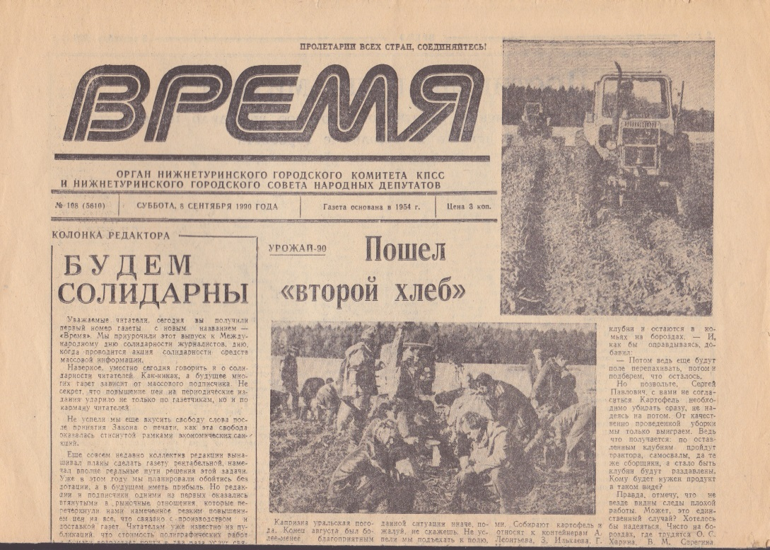
Первый номер городской газеты с новым именем «Время».

Приложение 2
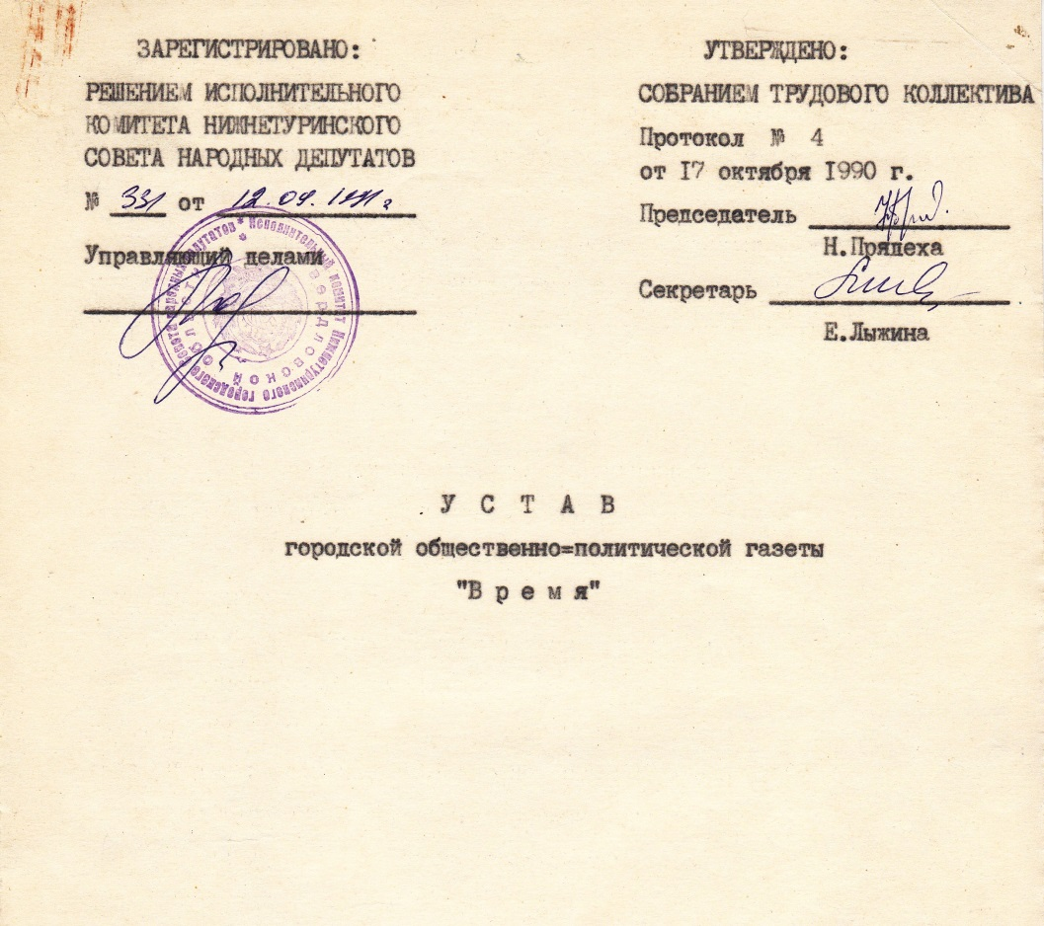
Первый Устав газеты «Время».

Приложение 3
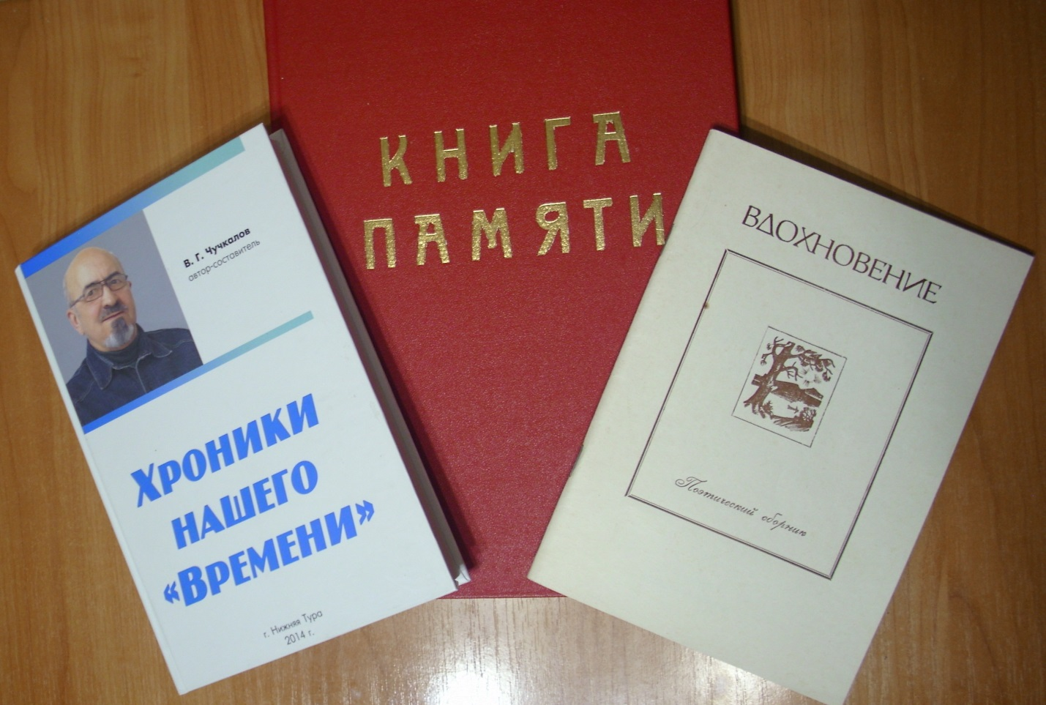
Книги, в которые вложен труд журналиста В. Г. Чучкалова.

СПИСОК ИСПОЛЬЗОВАННОЙ ЛИТЕРАТУРЫ

1.Решение президиума Нижнетуринского городского Совета народных депутатов от 21.09. 90г. № 15 «О городской газете». Документ из архива редакции газеты «Время».
2. Постановление бюро горкома КПСС от 21 сентября 1990 г., протокол № ПЛ – Х «О городской газете «Время». Документ из архива редакции газеты «Время».
3.Устав городской общественно-политической газеты «Время», г. Нижняя Тура, 1990 – 5 с.
4.Вдохновение. Стихи / под ред. В. Г. Чучкалова. - г. Сврдловск. Изательство «Газета», 1990 - 66 с.
5. Книга памяти / под ред. В.Г. Чучкалова. – г. Нижняя Тура, 1995 – 153 с.
6. Чучкалов, В.Г. Хроники нашего «Времени» / М.: ООО «ИПЦ» «Маска», 2014 -272 с.
7.Вперед, к коммунизму! Подшивки газет из архива редакции газеты «Время»
8.Время. Подшивки газет из архива редакции газеты «Время».
9.Журналист. Корпоративная газета из семейного архива.

Чучкалов В. Г. «Хроники нашего «Времени», стр. 176
«На важном объекте», «ВК» № 42 от 5 апреля 1980 г.
«Строится Арбатская», «ВК» № 131 от 1 ноября 1980 г.
«Стройка не кончается», «ВК» № 150 от 16 декабря 1982 г.
Постановление бюро Нижнетуринского ГК КПСС от 13.12.88г., протокол №201г. Документ из архива редакции газеты «Время» («Вперед, к коммунизму!»)
«Третий редактор», «Время» №4 от 10 января 1991 года
«Слово в защиту», «Время» № 2 от 5 января 1991 г.
(«Третий редактор», «Время» № 4 от 10 января 1991 г.).
«Мы обращаемся тоже», «Время» № 6 от 15 января 1991 г.
«Время такое пришло», «ВК» № 30 от 11 марта 1989 г.
«Народное слово» «ВК» № 37 о т 28 марта 1989г.
«Голосую за «Время»», «ВК» № 137 от 16 ноября 1989г.
«Вперед» «ВК» № 45 от 15 апреля 1989 г.
В. Чучкалов «От коммунизма к …изму», «Журналист», 5 мая 1994 г.
В.Г.Чучкалов «Вдохновение» стр. 4
«Подвигу жить в веках», «Книга памяти», 7 стр.
К. Мосин «В этих «Хрониках» - часть моей жизни», «Время» № 72 от 25 сентября 2014 г.

